Bautagebuch 6. März 2024
Die Staubschutzwände sind gefallen
Am Montag und Dienstag sind nun die beiden großen Folien, die als Staubschutzvorhänge von der Decke hingen und die Empore abdeckten bzw. die Kirche teilten, abgenommen worden. Dazu kam wieder ein großer Hubsteiger zum Einsatz und es war gut, dass die Kellerdecke immer noch von unten abgestützt wird, damit er aufgebaut werden konnte. Er musste nämlich von vorne vor dem Kubus über ihn hinweg bis zur Decke über der Empore reichen. Leider wurde dabei die vordere Glasscheibe der Decke des Baukörpers zerbrochen. Die Firma wird für den Schaden aber aufkommen und ihn über ihre Versicherung regeln. Das Architekturbüro war gleich am Nachmittag vor Ort und man hofft nun, dass das Glas rasch ersetzt werden kann.

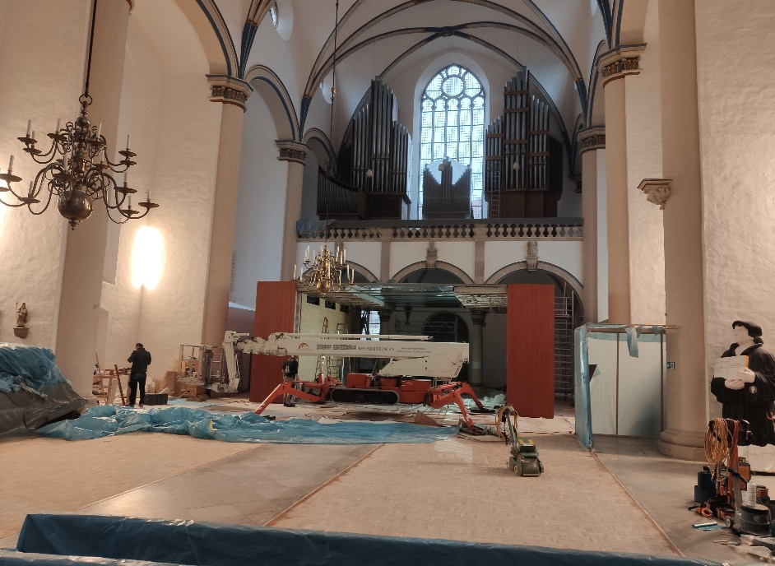
Hier steht der Hubsteiger noch vor dem neuen Baukörper, weil er noch benutzt wird, um die Löcher zu verputzen und über-zustreichen, die an der Decke mitten in der Kirche für die Befestigung der riesigen Staubschutzwand entstanden sind.

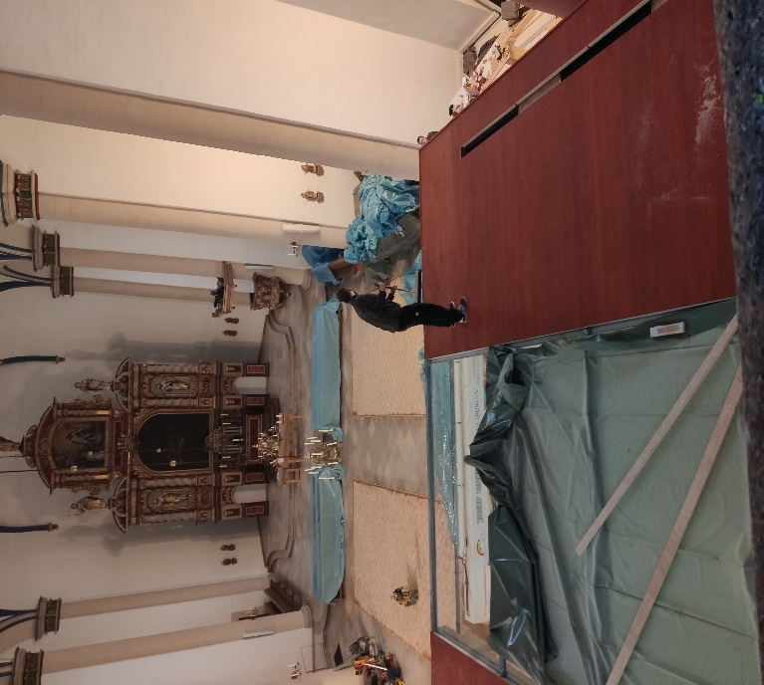
Die Deckenplatten sind montiert und werden gerade gefegt. In der Mitte sieht man das kaputte Glas und unten den leergeräumten vorderen Kirchenraum. Das Parkett ist abgeschliffen worden und am Übergang zu den Fliesen ist die schadhafte Fuge rundherum durch eine schmale Holzleiste ersetzt worden.
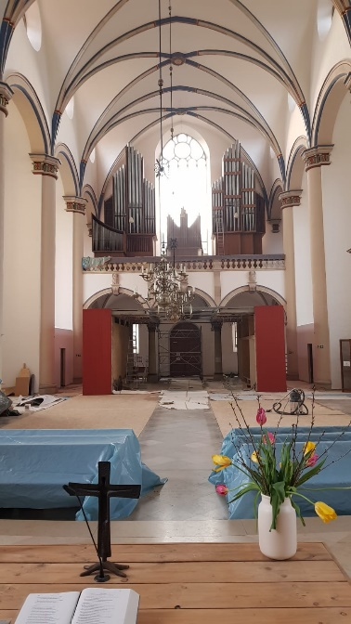
So sieht es jetzt von vorne aus, nachdem der Hubsteiger abgebaut wurde.
Man sieht, dass der neue Baukörper gar nicht mehr so fremd und wuchtig wirkt wie am Anfang in der „halben“ Kirche, sondern sich gut in das Gesamtbild einfügt.

